Министерство образования Республики Беларусь

Учреждение образования

Брестский государственный технический университет

Кафедра ИИТ

Лабораторная работа №2

За 4 семестр

По дисциплине «ООТПиСП»

Тема: «Потоковые классы»

Выполнил: студент 2 курса

Группы ПО-4(2)

Коташевич С.Н.

Проверил: Миндер А.В.

Брест 2021

Лабораторная работа №2

Потоковые классы

Цель: Научиться программировать ввод и вывод в С++, используя объекты потоковых классов стандартное библиотеки С++.

Вариант 13

Задание: Удалить из текстового файла все слова, которые не являются идентификаторами.

Текстовый файл:

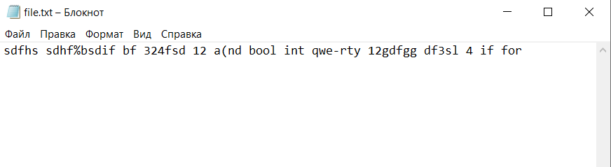

Код программы:

#include <iostream>

#include <fstream>

#include <vector>

using namespace std;

int main()

{

ifstream fi;

ofstream fo;

// You can add more key words if you want

string iD[7] =

{ "and", "if", "for", "bool", "else", "int", "class" };

string buff;

// false - identifier, true - not identifier

bool gg = false;

// Storing identifiers

vector<string> lst;

fi.open("file.txt");

if (fi.is_open()) {

while (fi >> buff) {

gg = false;

// Is the first character of a word a digit

if (!isdigit(buff[0])) {

// Is this word an identifier

for (int i = 0; i < 7; i++) {

if (buff == iD[i]) {

gg = true;

break;

}

}

// Does this word consist of characters of the Latin alphabet, '_' and numbers

if (!gg) {

for (int i = 0; i < buff.size(); i++) {

if ((buff[i] >= 65 && buff[i] <= 90) ||

(buff[i] >= 97 && buff[i] <= 122) ||

buff[i] == '_') {

continue;

}

else if (i != 0 && isdigit(buff[i])) {

continue;

}

else {

gg = true;

break;

}

}

}

}

else {

gg = true;

}

if (!gg) {

lst.push_back(buff);

}

}

}

fi.close();

fo.open("file.txt");

for (int i = 0; i < lst.size(); i++) {

fo << lst[i] << " ";

}

fo.close();

return 0;

}

Результат работы:

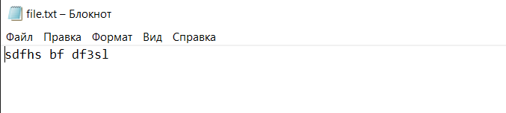

Вывод: В ходе работы научился программировать ввод и вывод в С++, используя объекты потоковых классов стандартной библиотеки С++.